Ликбез: лоббизм
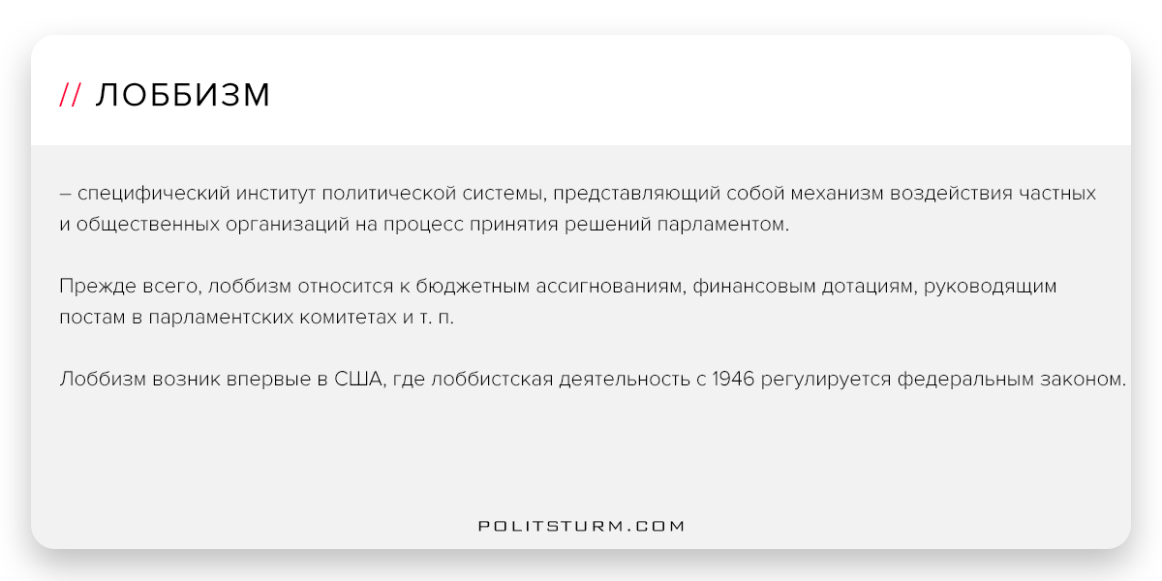

Оригинальная статья
2017-12-08

Лоббизм – специфический институт политической системы, представляющий собой механизм воздействия частных и общественных организаций на процесс принятия решений парламентом.
Прежде всего, лоббизм относится к бюджетным ассигнованиям, финансовым дотациям, руководящим постам в парламентских комитетах и т. п.
Лоббизм возник впервые в США, где лоббистская деятельность с 1946 регулируется федеральным законом.

Оригинальная статья

